一、判断题（本大题共10小题，每小题2分，总计20分。正确的划∨ ,错误的划×）
1.“今天天气晴朗。”是简单命题。 （ ）
2.赋值000是命题公式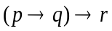的成真赋值。 （ ）
3.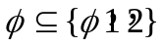。 （ ）
4.有向图上的可达关系是偏序关系。 （ ）
5.n阶图连通则它至少有有条边。 （ ）
6.极大项有唯一的成真赋值。 （ ）
7.关系的逆都存在。 （ ）
8.两个图向如果度数列在任何顺序下都不等则这两个图一定不同构。 （ ）
9.谓词公式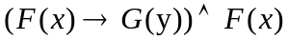为永真式。 （ ）
10. 若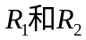都是集合上的传递关系，则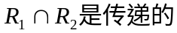。 （ ）
二、填空题（每空2分，总计10分）
1.已知A={1,2,3,4}，R={<2,4>,<1,1>,<4,1>}，则对称闭包s（R）=____________。
2. 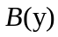中不含字母，则谓词公式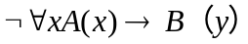的前束范式为_______________。
3. 设集合A=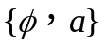，则幂级P（A）=______________。
4. 设R={<1,3>,<2,4>}和S={<3,2>,<4,1>}均是集合A={1，2，3，4}上的关系，则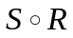=______________。
5. 已知一个图为无向树，其顶点中有一个4度顶点两个3度顶点，一个2度顶点，其余顶点均为树叶，则该无向树的顶点个数为___________。
三、把命题符号化（每小题 4 分，总计 16 分）
1、命题逻辑符号化：（1）若明天天晴，则我会去运动。
（2）小红明天去看书或看电影。
2、谓词逻辑符号化：（1）所有鱼都会游泳。
（2）正数都大于负数。
四、综合题（本大题共6小题，每小题 9 分，总计 54 分）
1、求公式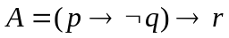的主析取范式和主合取范式（3分）
(2)写出该公式的成假赋值（3分） (3)判断公式的类型。（3分）
2、设A={1，2，3,4}，R={<1,1>, <2,4>, <4,3>,<2,3> }，
(1)写出R的关系矩阵；（3分） (2)判断R具有的性质；（3分）
(3)求R的对称闭包s(R)。（3分）
3、设A={2,3,5,7,10,15,30,35,70}，R为A上的整除关系。
（1）画出偏序集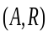的哈斯图；（3分）
（2）求A的极大元、极小元、最大元、最小元；（3分）
(3)求集合B={10，35}的上界、下界、上却界、下却界。（3分）
4、设A={a，b，c，d}上有二元关系R={<a,c>, <b,d>, <b,c>, <d,b>,<c,a>,<c,c>}
(1)画出R的关系图；（3分） (2)写出该有向图的邻接矩阵；（3分）
(3)利用邻接矩阵求该有向图中长度为2的通路与回路总数。（3分）
5、求各个树叶的权为1,1,2,3,4，5,7的最优二叉树。（6分）
并求该二叉树的权。（3分）
6、用构造证明法证明下面的推理是否有效。
某公司准备派赵钱孙李中的一些人去出差办一件事，已知赵和孙之一必须去一个，如果钱去出差则李必须留在公司，如果赵去出差则李就也得去，则可以得出结论若钱去出差则孙也得去出差。

